JURUSAN TEKNIK INFORMATIKA

FAKULTAS TEKNOLOGI INFORMASI
INSTITUT TEKNOLOGI SEPULUH NOPEMBER

USULAN TUGAS AKHIR

1. IDENTITAS PENGUSUL
Nama : Septian Geges
NRP : 5109100179
Dosen Wali : Dwi Sunaryono, S.Kom, M.T.

2. JUDUL TUGAS AKHIR
“Identifikasi botnets melalui pemantauan group activities pada DNS traffic”

3. LATAR BELAKANG
Botnet adalah sebuah jaringan dari komputer-komputer yang terkontaminasi oleh aplikasi berbahaya. Botnet dioperasikan oleh pelaku kejahatan untuk melakukan serangan internet (cyber crime)[1]. Serangan ini dapat berupa pencurian identitas, penyebaran pesan tanpa arti (spam)[2], dan serangan Distributed Denial of Service (DDoS)[3]. Grup-grup jaringan yang terinfeksi ini semakin meluas dengan cara mengubah komputer (hosts) yang rentan menjadi bots sehingga dapat dikendalikan dari jarak jauh melalui jaringan. Semua komputer yang terinfeksi ini melakukan aktifitas berbahaya tanpa dikatahui oleh pemiliknya.
Peneliti sudah memfokuskan penelitian pada deteksi bot traffic menggunakan karakteristik insidental bot yang umum, namun pendekatan deteksi ini bisa dengan cepat dihindari dengan menggunakan teknik penghindaran yang ditambahkan ke dalam bot[]. Pada pendekatan lain, diperlukan adanya analisis data yang sangat besar, sehingga sangat tidak efaktif untuk jaringan-jaringan dengan kecepatan tinggi[4, 5].
Untuk memperbaiki metode deteksi botnet ini, diajukanlah sebuah mekanisme yang dinamakan BotGAD (botnet group activity detector)[6]. Mekanisme ini hanya membutuhkan sejumlah kecil data dari lalu lintas DNS untuk mendeteksi botnet sehingga sangat baik digunakan dalam jaringan berskala besar. Mekanisme ini juga dapat melakukan deteksi botnet secara realtime meskipun botnet menggunakan mekanisme komunikasi yang terenkripsi.

4. RUMUSAN MASALAH
Rumusan masalah yang diangkat pada Tugas Akhir ini adalah sebagai berikut:
1. Memahami mekanisme BotGAD untuk pendeteksian botnet.
2. Mengimplementasikan framework BotGAD dalam bentuk aplikasi untuk diketahui kinerjanya.
3. Melakukan uji coba framework BotGAD dalam proses deteksi botnet.

5. BATASAN MASALAH
Permasalahan yang dibahas pada Tugas Akhir ini memiliki beberapa batasan, yaitu sebagai berikut:
1. Implementasi menggunakan bahasa pemrograman Python.
2. Dataset merupakan traffic DNS yang ditangkap dari hasil monitoring. Dataset bisa diperoleh dengan bantuan aplikasi pihak ke tiga, contohnya DNSCAP - DNS traffic capture utility[7] atau dnstop[8].
Dataset yang akan digunakan dalam tugas akhir ini diperoleh dari traffic DNS ITS atau traffic DNS Informatika ITS.
3. Uji coba framework dilakukan dengan menggunakan bantuan Blacklist Matching : DNS terinfeksi botnet, diambil dari Korea Information Security Agency (KISA) sinkhole domain list [9], DNS-BH list [10] and Cyber-TA list [11].

6. TUJUAN DAN MANFAAT TUGAS AKHIR
Tujuan pada Tugas Akhir ini adalah:
1. Botnet dapat deteksi dengan pendekatan metode BotGAD.
2. Framework BotGAD dapat diimplementasikan pada bahasa pemrograman Python sehingga dapat dilihat kinerjanya.
3. Mengetahui hasil uji coba framework BotGAD.

Hasil dari Tugas Akhir ini diharapkan dapat memberi manfaat pada bidang teknologi informasi khususnya dalam pendeteksian botnet dan keamanan jaringan pada umumnya.

7. RINGKASAN TUGAS AKHIR
Metode utama yang digunakan dalam deteksi botnet ini adalah analisa group activities yang dilakukan botnet. Group activities adalah karakteristik utama dari sebuah botnet, dimana botnet memiliki sistem C&C (command and control) yang memungkinkan penyerang (botmaster) untuk mengontrol mesin-mesin yang diserang. Bots berkomunikasi melalui sistem C&C dan melakukan penyerangan ke koordinat/komputer yang ditentukan.

Pada jurnal ini, digunakan data DNS untuk menangkap group activities dari botnet. Alasan penggunaan data DNS ini antara lain pertama, DNS Queries seringkali dibuat pada saat botnet bekerja, kedua DNS hanya menggunakan porsi kecil dari lalulintas jaringan sehingga kita dapat mengurangi jumlah data yang diuji dengan signifikan, yang ketiga, pengamatan DNS mendukung deteksi dini atas bot pada saat fase awal aktifitas bot itu sendiri, karena traffic DNS biasanya terlihat /terjadi pengiriman data yang sering ketika server C&C memerintahkan bot untuk menjalankan serangan.

Untuk menganalisis data DNS tersebut, digunakan suatu pendekatan yang dinamakan BotGAD. BotGAD terdiri dari lima fungsi utama, antara lain (1) data collector/pengumpul data, (2) data Mapper/pengelompok data, (3) correlated domain extractor/ ekstraktor domain yang berhubungan, (4) matrix generator/pembuatan matrix dan (5) similarity analyzer/penganalisa kesamaan pola.

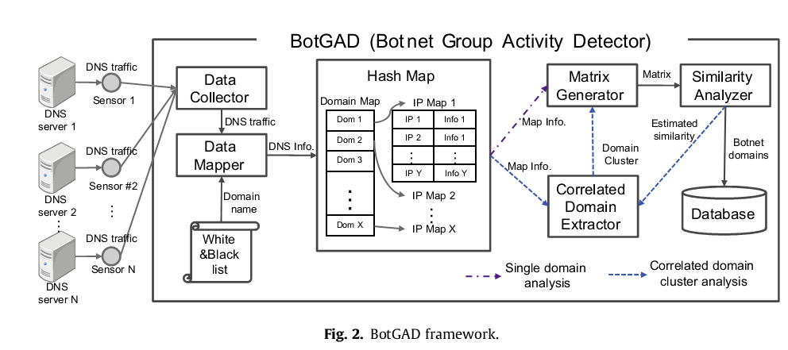

Berikut ini deskripsi singkat tugas yang dilakukan masing masing komponen :

- Data collector/pengumpul data menerima dan melakukan pengumpulan traffic DNS dari sensor-sensor. Untuk data collector ini dapat menggunakan DNSTOP
- Data Mapper/pengelompok data menguraikan traffic DNS dan memasukkan informasi DNS kedalam struktur data hash map. Data struktur hash map ini menampung sebuah domain map yang memiliki domain name sebagai key dan IP map sebagai nilainya. IP map ini sendiri memiliki ip adress sebagai key-nya dan list informasinya sebagai nilainya. List informasi ini berisi interval waktu dari setiap query DNS dan aktivitas lain yang berbasiskan DNS.
- Matrix generator/pembuat matrix akan membuat matrix untuk mengukur tingkat kesamaan. correlated domain extractor/ ekstraktor domain akan mengklasifikasikan set domain menggunakan aktivitas berbasiskan DNS yang tersimpan pada hash maps. Untuk representasi data digunakan binary matrix.
- Similarity analyzer/penganalisa kesamaan pola akan menghitung tingkat kesamaan dari matrix yang telah dibuat. Selain itu, similarity analyzer juga akan menjalankan tes hipotesis untuk menentukan bahwa pada domain tersebut terdapat botnet atau tidak. Metode pengecekan kesamaan ini menggunakan cosine similarity.

Berikut ini alur pendeteksian botnet yang disajikan dalam bentuk flowchart

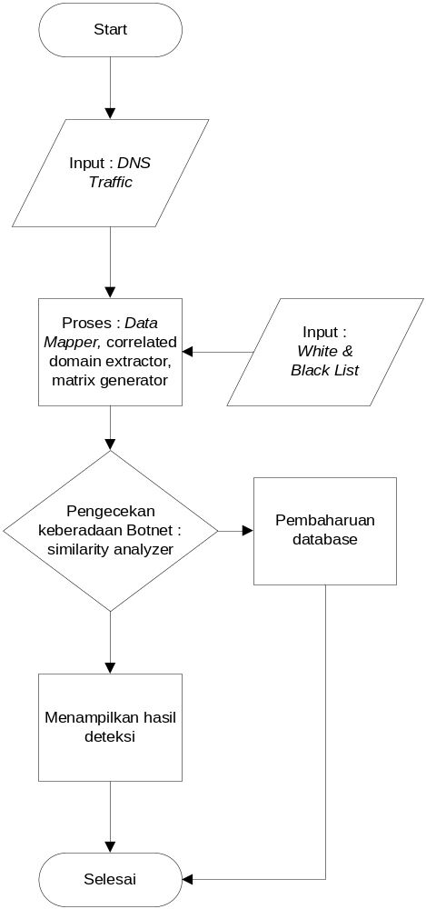

8. METODOLOGI
Metodologi yang akan dilakukan dalam Tugas Akhir ini memiliki beberapa tahapan, diantaranya sebagai berikut:
1. Penyusunan Proposal Tugas Akhir
Tahap awal untuk memulai pengerjaan Tugas Akhir adalah penyusunan Proposal Tugas Akhir. Pada proposal ini, penulis mengajukan gagasan implementasi framework BotGAD untuk mendeteksi keberadaan botnet pada server DNS menggunakan analisa group activity.
2. Studi Literatur
Pada tahap ini dilakukan pencarian informasi dan studi literatur yang diperlukan untuk pengumpulan data dan desain sistem yang akan dibuat. Informasi didapatkan dari buku dan materi-materi lain yang berhubungan dengan metode deteksi yang digunakan dalam pengerjaan tugas akhir ini, yang didapat dari internet maupun buku acuan.
3. Implementasi
Implementasi merupakan tahap untuk membangun framework BotGAD tersebut. Algoritma diimplementasikan dengan menggunakan bahasa pemrograman Python.
4. Pengujian dan Evaluasi
Program diuji coba dengan dataset yang sama dengan dataset untuk uji coba dalam literatur referensi, namun untuk DNS Traffic akan diambil dari jaringan ITS.
5. Penyusunan Buku Tugas Akhir
Tahap terakhir merupakan penyusunan laporan yang memuat dokumentasi mengenai pembuatan serta hasil dari implementasi perangkat lunak yang telah dibuat.

9. JADWAL KEGIATAN TUGAS AKHIR

No. | Tahapan | Bulan
No. | Tahapan | Oktober |  |  |  | Nopember |  |  |  | Desember |  |  |  | Januari
1. | Penyusunan Proposal
2. | Studi Literatur
3. | Implementasi
4. | Pengujian dan Evaluasi
5. | Penyusunan Buku Tugas Akhir

10. DAFTAR PUSTAKA

[1] François Paget, H. Kim, Cybercrime and Hacktivism, McAfee Security, 2007.
[2] Matthew B. Prince, Countering Spam: How To Craft an Effective Anti-Spam Law, in: ITU World Summit on the Information Society (WSIS) thematic workshop, 2004.
[3] Keunsoo Lee, DDoS attack detection method using cluster analysis, 2007.
[4] H. Choi, H. Lee, H. Lee, H. Kim, Botnet Detection by monitoring group activities in dns traffic, in: Proceedings of the IEEE International Conference on Computer and Information Technology (CIT), 2007
[5] H. Choi, H. Lee, H. Kim, BotGAD: detecting botnets by capturing group activities in network traffic, in: Proceedings of International Conference on COMmunication System softWAre and MiddlewaRE (COMSWARE), 2009
[6] H. Choi, H. Lee, Identifying botnets by capturing group activities in DNS traffic, 2011.
[7] DNSCAP - DNS traffic capture utility, https://www.dns-oarc.net/tools/dnscap (Diakses tanggal 15/10/2012).
[8] DNSTOP: STAY ON TOP OF YOUR DNS TRAFFIC, http://dns.measurement-factory.com/tools/dnstop/ (diakses tanggal 15/10/2012).
[9] Korea Information Security Agency (KISA), Botnet C&C server domain list, 2009.
[10] DNS-BH, Malware Prevention through Domain Blocking (Black Hole DNS Sinkhole).<http://www.malwaredomains.com/>, 2007.
[11] Cyber-TA, SRI Honeynet and BotHunter Malware Analysis Automatic Summary Analysis Table. <http://www.cyber-ta.org/releases/malware-analysis/public/>, 2005

